PREFEITURA MUNICIPAL DE SÃO PEDRO DA ALDEIA
ESTADO DO RIO DE JANEIRO

SECRETARIA MUNICIPAL DE ADMINISTRAÇÃO

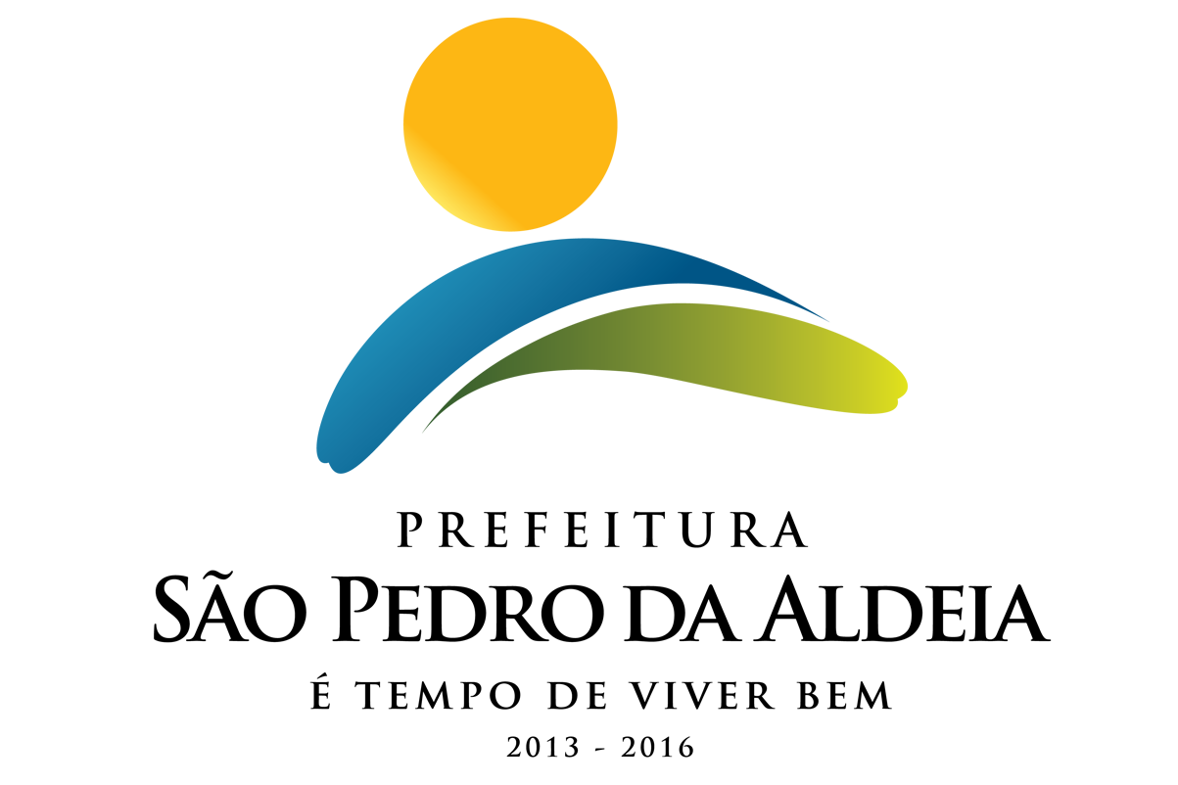

AVISO DE LICITAÇÃO

PREGÃO PRESENCIAL Nº 74/2019
SECRETARIA REQUISITANTE: Secretaria Municipal de Segurança e Ordem Pública
TIPO: Menor Preço por Item
PROCESSO ADMINISTRATIVO: 11170/2018
DATA DA ABERTURA: 14/11/2019 às 09:30 HORAS
OBJETO: Aquisição de 01 (um) Elevador Automotivo, capacidade de carga 4.000 kg, altura de elevação 1.800 mm, tempo de elevação 54 segundos, tempo de descida 24 segundos, potência motor 2,2 kw, fonte de energia 220 monofásico, altura da máquina 3.601mm, largura interna 3.200 mm, largura externa 3.427 mm, trava de braço Automático, trava de elevação Automático.
VALOR: R$ 12.064,00
RETIRADA DO EDITAL: O Edital encontra-se disponível no Portal Oficial da Prefeitura (www.pmspa.rj.gov.br), podendo, também, ser retirado na sede da Prefeitura de São Pedro da Aldeia, na Rua Marques da Cruz nº. 61, Centro, SPA/RJ, no horário de 10:00 às 16:00, portando carimbo de CNPJ da firma, um pen-drive. Maiores informações serão prestadas pelo tel. (022) 2621-7098.

Luiz Fernando Campos
Pregoeiro

